Лабораторная работа 23 (Lr23)

БИПОЛЯРНЫЕ И ПОЛЕВЫЕ ТРАНЗИСТОРЫ
ЦЕЛЬ РАБОТЫ
Снятие и анализ входных и выходных характеристик биполярного транзистора в схеме с общим эмиттером и определение по ним его h-параметров; исследование выходных характеристик полевого транзистора в схеме с общим истоком и построение его стоко-затворной характеристики.
ТЕОРЕТИЧЕСКИЕ СВЕДЕНИЯ И РАСЧЕТНЫЕ ФОРМУЛЫ
Транзистор – это полупроводниковый прибор, предназначенный для усиления, генерирования и преобразования электрических сигналов в широком диапазоне частот (от постоянного тока до десяти гигагерц) и мощности (от десятков милливатт до сотен ватт).
Различают биполярные транзисторы, в которых используются кристаллы n- и p-типа, и полевые (униполярные) транзисторы, изготовленные на кристалле германия или кремния с одним типом проводимости.
1. БИПОЛЯРНЫЕ ТРАНЗИСТОРЫ
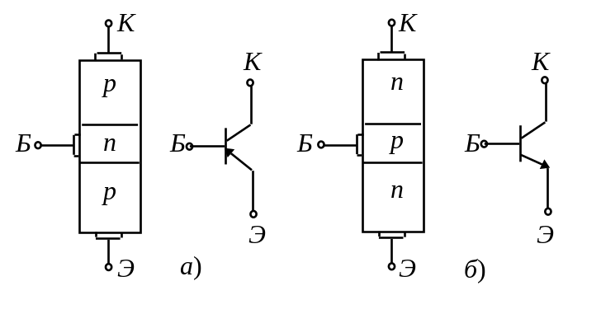Биполярные транзисторы – это полупроводниковые приборы, выполненные на кристаллах со структурой p-n-p-типа (а) или n-p-n-типа (б) с тремя выводами, связанными с тремя слоями (областями): коллектор (К), база (Б) и эмиттер (Э) (рис. 23.1, а и б). Ток в таком транзисторе определяется движением зарядов двух типов: электронов и дырок. Отсюда его название – биполярный транзистор.
Физические процессы в транзисторах p-n-p-типа и n-p-n-типа одинаковы. Отличие их в том, что токи в базах транзисторов p-n-p-типа переносятся основными носителями зарядов – дырками, а в транзисторах n-p-n-типа – электронами. Каждый из переходов транзистора – эмиттерный (Б-Э) и коллекторный (Б-К) можно включить либо в прямом, либо в обратном направлении. В зависимости от этого различают три режима работы транзистора:
Рис. 23.1
− режим отсечки – оба p-n-перехода закрыты, при этом через транзистор протекает сравнительно небольшой ток 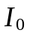, обусловленный неосновными носителями зарядов;
− режим насыщения – оба p-n-перехода открыты;
− активный (усилительный) режим – один из p-n-переходов открыт, а другой закрыт.
В режимах отсечки и насыщения управление транзистором практически отсутствует. В активном режиме транзистор выполняет функцию активного элемента электрических схем усиления сигналов, генерирования колебаний, переключения и т. п.
Подав отрицательный потенциал ЭДС источника 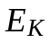 на коллектор и положительный на эмиттер (рис. 23.1, в) в схеме включения транзистора п-р-п-типа с общим эмиттером (с ОЭ), мы, тем самым, открыли эмиттерный переход Э-Б и закрыли коллекторный Б-К, при этом ток коллектора 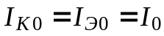 мал, он определяется концентрацией неосновных носителей (электронов в данном случае) в коллекторе и базе.
Если между эмиттером и базой приложить небольшое напряжение (0,3…0,5 В) в прямом направлении p-n-перехода Э-Б, то происходит инжекция дырок из эмиттера в базу, образуя ток эмиттера 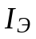. В базе дырки частично рекомбинируют со свободными электронами, но одновременно от внешнего источника напряжения (Е_{Б} < Е_{К}) в базу приходят новые электроны, образуя ток базы 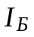.
Так как база в транзисторе выполняется в виде тонкого слоя, то только незначительная часть дырок рекомбинирует с электронами базы, а основная их часть достигает коллекторного перехода. Эти дырки захватываются электрическим полем коллекторного перехода, являющегося ускоряющим для дырок. Ток дырок, попавших из эмиттера в коллектор, замыкается через резистор 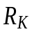 и источник напряжения с ЭДС 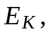 образуя ток коллектора 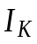 во внешней цепи.
Токи транзистора в схеме включения с ОЭ (см. рис. 23,1, в), работающего в активном режиме, связаны уравнением
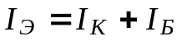.
Отношение тока коллектора к току эмиттера называют коэффициентом передачи тока
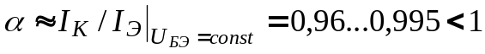,
откуда ток базы
где I_{K0} = 0,1…10 мкА у кремниевых и I_{K0} = 10…100 мкА у германиевых транзисторов
Схема включения транзистора с ОЭ является наиболее распространенной вследствие малого тока базы во входной цепи и усиления входного сигнала как по напряжению, так и по току.
Транзистор может работать на постоянном токе, малом переменном сигнале, большом переменном сигнале и в ключевом (импульсном) режиме.
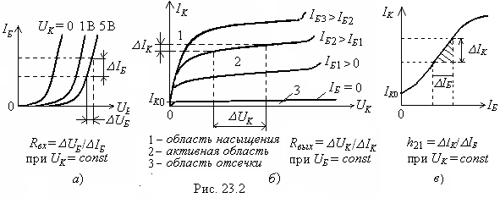
Основные свойства транзистора определяются соотношениями токов и напряжений в различных его цепях и взаимным их влиянием друг на друга. На рис. 23.2 представлены семейства входных 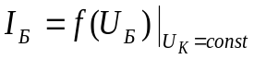 (а) и выходных 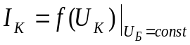 (б) статических характеристик транзистора в схеме с ОЭ. Они могут быть получены в результате эксперимента или расчёта.
Семейства характеристик, которые связывают напряжения и токи на выходе с токами и напряжениями на входе, называют характеристиками передачи или управляющими характеристиками. В качестве примера на рис. 23.2, в приведена управляющая характеристика по току транзистора (коэффициент передачи тока) при напряжении 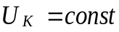, т. е.
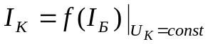.
Входные и выходные характеристики транзистора обычно приводятся в справочниках (каталогах) транзисторов, которые широко используют для анализа работы транзисторов и для расчета схем при больших сигналах.
В режиме усиления малых сигналов транзистор в схеме с ОЭ часто представляют в виде линейного четырехполюсника, входные и выходные параметры которого связаны следующими уравнениями:
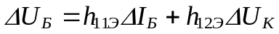;
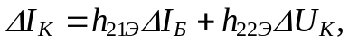
где 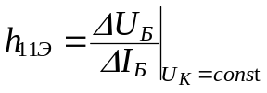 (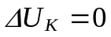) − входное динамическое сопротивление транзистора (h_{11Э} = 100…1000 Ом); 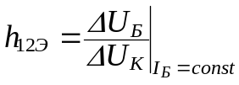(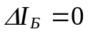) − безразмерный коэффициент внутренней обратной связи по напряжению, значение которого лежит в пределах 0,002…0,0002 (при расчётах им часто пренебрегают, т. е. полагают равным нулю); 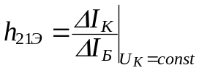() − коэффициент передачи (усиления) тока при постоянном напряжении на коллекторе; его также обозначают 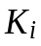 или 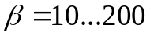;
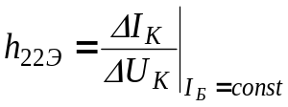() − выходная проводимость транзистора при постоянном токе базы (h_{22Э} = 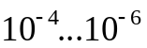См).
Параметры схемы замещения транзистора с ОЭ в h-форме определяют по его входным и выходным характеристикам (см. рис. 23,2).
2. ПОЛЕВЫЕ ТРАНЗИСТОРЫ
Полевой транзистор − это полупроводниковый прибор, в котором ток стока (С) через полупроводниковый канал п- или р-типа управляется электрическим полем, возникающим при приложении напряжения между затвором (З) и истоком (И). Полевые транзисторы изготавливают:
• с управляющим затвором типа p-n-перехода для использования в высокочастотных (до 12…18 ГГц) преобразовательных устройствах. Условное их обозначение на схемах приведено на рис. 23.3, а и б;
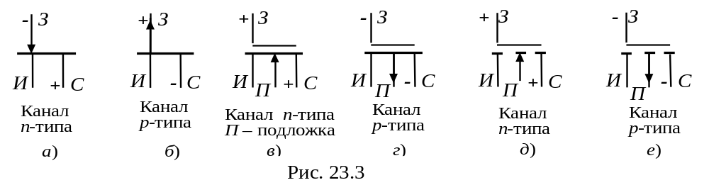• с изолированным (слоем диэлектрика) затвором для использования в устройствах, работающих с частотой до 1…2 ГГц. Их изготавливают или со встроенным каналом в виде МДП-структуры (см. их условное обозначение на рис. 23.3, в и г), или с индуцированным каналом в виде МОП-структуры (их условное обозначение на схемах дано на рис. 23.3, д и е).
Схема включения полевого транзистора с затвором типа p-n-перехода и каналом n-типа, его семейство выходных характеристик I_{С} = f(U_{С}), U_{З} = = const и стоко-затворная характеристика I_{C} = f(U_{З}), I_{С} = const изображены на рис 23.4.
При подключении выходов стока С и истока И к источнику питания U_{n} по каналу n-типа протекает начальный ток I_{C}, так как p-n-переход не перекрывает сечение канала (рис. 23.4, а). При этом электрод, из которого в канал входят носители заряда, называют истоком, а электрод, через который из канала уходят основные носители заряда, называют стоком. Электрод, служащий для регулирования поперечного сечения канала, называют затвором. С увеличением обратного напряжения –U_{З} уменьшается сечение канала, его сопротивление увеличивается и уменьшается ток стока I_{C} (см. рис. 23,4, в).

-
U
З
0

-
U
З
2

И

С

З

U
З

R
C

I
C

+
U
n

U
C

U
C

I
C

-
U
З0

-
U
З
1

-
U
З
2
<

-
U
З
1

U
З

=

0

+
U
З

0

-
U
З

I
C

0

п
-
область

p
-
область

а
)

б
)

в
)

Рис. 23.4

I
C
2
E
З

Итак, управление током стока I_{C} происходит при подаче обратного напряжения на p-n-переход затвора З. В связи с малостью обратных токов в цепи затвор-исток, мощность, необходимая для управления током стока, оказывается ничтожно малой.
При напряжении –U_{З} = -U_{ЗО}, называемым напряжением отсечки, сечение канала полностью перекрывается обеднённым носителями заряда барьерным слоем, и ток стока I_{CО} (ток отсечки) определяется неосновными носителями заряда p-n-перехода (см. рис. 23.4, б).
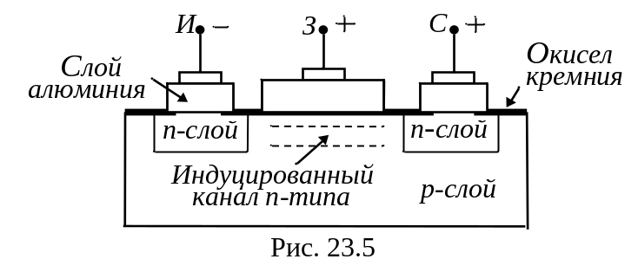 Схематичная структура полевого транзистора с индуцированным n-каналом представлена на рис 23.5. Электрод затвора изолирован от полупроводникового канала с помощью слоя диэлектрика из двуокиси кремния (SiO₂). Поэтому полевой транзистор с такой структурой называют МОП-транзистором (металл-оксид-полупроводник). Электроды стока и истока располагаются по обе стороны затвора и имеют контакт с полупроводниковым каналом. При напряжении на затворе относительно истока равным нулю и при наличии напряжения на стоке ток стока I_{C} оказывается ничтожно малым. Заметный ток стока появляется только при подаче на затвор напряжения положительной полярности относительно истока, больше так называемого порогового напряжения U_{З}._{пор}.
При этом в результате проникновения электрического поля через диэлектрический слой в полупроводник при напряжениях на затворе, бόльших U_{З.пор}, у поверхности полупроводника под затвором возникает инверсионный слой, который и является каналом, соединяющим исток со стоком. Толщина и поперечное сечение канала изменяются с изменением напряжения на затворе, соответственно будет изменяться ток стока.
В полевом транзисторе со встроенным каналом при нулевом напряжении на затворе ток стока имеет начальное значение I_{C0}. Такой транзистор может работать как в режиме обогащения, так в режиме обеднения: при увеличении напряжения на затворе канал обогащается носителями зарядов и ток стока растёт, а при уменьшении напряжения на затворе канал обедняется и ток стока снижается.
Важнейшей особенностью полевых транзисторов является высокое входное сопротивление (десятки-сотни мегаом) и малый входной ток. Одним из основных параметров полевых транзисторов является крутизна S = 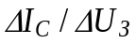 стоко-затворной характеристики (см. рис. 23.4, в), выражаемая в мА/В.
3. ВОЛЬТАМПЕРНЫЕ ХАРАКТЕРИСТИКИ ТРАНЗИСТОРОВ
Входные и выходные вольтамперные характеристики транзисторов обычно снимают на постоянном токе (по точкам) или с помощью специальных приборов – характериографов, позволяющих избежать сильного нагрева приборов. Полученные ВАХ используют для расчета цепей смещения и стабилизации режимов работы, расчёта конечных состояний ключевых схем (отсечки насыщения).
Входные характеристики I_{Б}(U_{Б}) при U_{КЭ} = const биполярных транзисторов, включенных по схеме с ОЭ (см. рис. 23.2, а), имеют вид, аналогичный характеристикам диодов: ток базы экспоненциально возрастает с увеличением напряжения база-эмиттер при заданном напряжении на коллекторе. В виду ничтожно малых токов затвора I_{З} полевых транзисторов, включенных по схеме с ОИ, их входные ВАХ, как правило, не снимают.
Как отмечалось, выходные характеристики биполярных транзисторов I_{K}(U_{K}) при I_{Б} = const, включенных по схеме с ОЭ (см. рис. 23.2, б), определяют зависимость выходного тока коллектора от напряжения между коллектором и эмиттером при заданных значениях тока базы, а выходные характеристики полевых транзисторов I_{C}(U_{C}) при U_{З} = const, включенных по схеме с ОИ, определяют зависимость тока стока от напряжения между стоком и истоком при фиксированном напряжении затвора.
4. ПОСТРОЕНИЕ ВАХ ТРАНЗИСТОРОВ
С ПОМОЩЬЮ ХАРАКТЕРИОГРАФА CРЕДЫ MS10
Снять семейство выходных характеристик биполярных транзисторов в схеме с ОЭ или полевых транзисторов в схеме с ОИ можно с помощью характериографа IV Analyzer, подключая соответствующие выводы транзисторов к его входам, например модели 2N2222A (рис. 23.6).
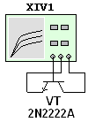
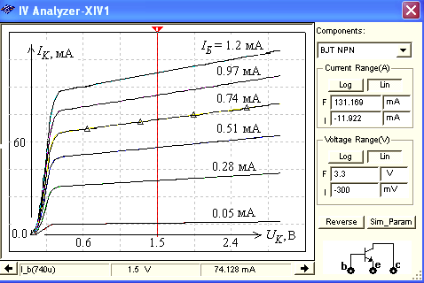
Границы изменения напряжения на коллекторе U_{K} (V_ce), тока базы I_{Б} (I_b) и числа фиксированных уровней тока базы (Num steps) можно установить в диалоговом окне (рис. 23.7), (см. рис. 23.6). Если щелкнуть мышью вначале в поле семейства ВАХ транзистора (см. рис. 23.6), а затем в открывшемся окне (рис. 23.8, а) на закладках Hide Select Marks (Выделение ВАХ маркерами) и Select Trace ID (Выбор ВАХ I_{K}(U_{K}) из семейства выходных характеристик по заданному току базы, см. рис. 23.8, б), то при щелчке мышью на кнопке OK и закрытии окон выбранная ВАХ будет выделена треугольными маркерами (см. рис. 23.6), а при движении визирной линии внизу рисунка выводятся координаты точек (значения напряжения U_{K} и тока I_{K}) выделенной ВАХ, в которых их пересекает визирная линия. Значение тока базы I_{Б} (I_b) выводится в левом нижнем углу рисунка.
Рис. 23.6
При щелчке мышью на любой кривой ВАХ маркеры перемещаютя на неё, а в нижней строке выводятся значение тока базы и координаты точки пересечения визира с выделенной кривой ВАХ.
Записав координаты двух точек ВАХ при двух фиксированных положениях визира на линейном участке характеристики (например, при заданном токе I_{Б1} = 0,74 мA, U_{K1} = 1,5 В и I_{K1} ≈ 74,13 мА, а при U_{K2} = 2 В, I_{K2} ≈ ≈ 77,58 мА), вычислим выходное динамическое сопротивление транзистора
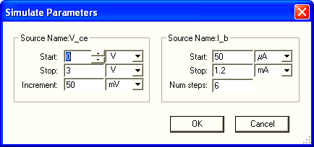
R_{вых} = ΔU_{K}/ΔI_{К} = 0,5/0,00345 ≈ 145 Ом,
Рис. 23.7
а записав при фиксированном напряжении на коллекторе (например, U_{K} = = 1,5 В) два значения тока коллектора при двух значениях тока базы (например I_{K1} = 74,13 мА при I_{Б1} = 0,74 mA и I_{K2} = 90,09 мА при I_{Б2} = 0,97 мA) найдём коэффициент передачи тока транзистора в схеме с ОЭ по формуле:
h_{21Э} = ΔI_{K}/ΔI_{Б} = 15,96/0,23 ≈ 69,4.
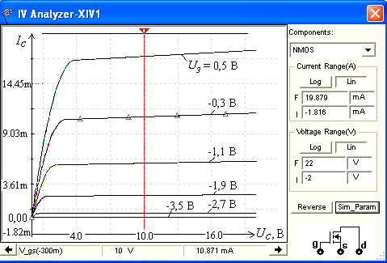
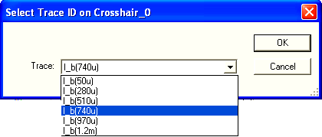
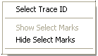
На рис. 23.9 представлено семейство ВАХ модели полевого транзистора 2N3823 (U_{С⋅max} = 100 В; напряжение отсечки U_{ЗО} = −3,3 В) c управляющим затвором типа р-п-перехода и с каналом п-типа, снятое с помощью характериографа IV Analyzer при изменении напряжения сток-исток (drain-source) U_{СИ} (V₋ds) от 0 до 20 В, напряжени затвор-исток (gate-source) U_{ЗИ} (V₋gs) от −3,5 В до 0,5 В и числе фиксированных уровней напряжения затвора N = 6.
Рис. 23.9
Рис. 23.8
а)
б)
Переместим визир в окне характериографа в положение, при котором напряжение стока U_{C} = 10 В, и запишем значения тока стока при двух напряжениях затвора транзистора, например, при U_{З} = − 0,3 В ток стока I_{С} = = 10,87 мА, а при U_{З} =−1,13 В ток I_{С} = 5,86 мА. Тогда крутизна управляющей стоко-затворной характеристики I_{С}(U_{З}) транзистора при U_{C} = 10 В равна
S = ΔI_{C} /ΔI_{З} ≈ /0,8 = 6,25 мА/B.
Подобным образом с помощью характериографа IV Аnalyzer можно снять ВАХ и определить параметры других моделей биполярных и полевых транзисторов, записанных в библиотеке среды MS10, учитывая знаки полярности их электродов и устанавливая на них соответствующие границы изменения напряжений, ориентиром для которых служат паспортные данные транзисторов.
В библиотеке компонентов среды MS10 имеется большое количество моделей номинированных импортных транзисторов, отечественные аналоги которых можно найти в справочниках [10, 11]. Например, аналогом импортного транзистора типа IRFL710 является отечественный транзистор типа КП731А, транзистора 2N3906 – транзистор КТ6136A, транзистора 2N2222А – транзистор КТ3117Б и т. д.
Подробную информацию о параметрах транзистора можно найти в диалоговом окне, после двойного щелчка мышью на изображении и закладке Edit Component in BD. В качестве примера в табл. 23.1 приведены некоторые параметры (всего их 41) модели биполярного транзистора 2N2222А и их обозначения, принятые в среде MS10 и в данной работе.
Т а б л и ц а 23.1
Наименование параметра | Обозначение и значение параметра в MS10 | Обозначение и значение параметра в Lr23
Обратный ток коллекторного перехода | IS = 0,2046 pA | I_{K0} = 0,2046 пА
Идеальный максимальный коэффициент усиления тока в схеме с ОЭ | BF = 296,5 | h_{21Э} = β = 296,5
Напряжение, близкое к максимальному напряжению коллектора | VAF = 10 V | U_{K.max} = 10 B
Обратный ток эмиттерного перехода | ISE = 0,1451 pA | I_{Э0} =0,1451 пA
Максимальный ток коллектора | IKF = 77,25 mA | I_{K.max} = 77,25 мА
Объёмное сопротивление базы | RB = 4 Ω | R_{Б} = 4 Ом
Объёмное сопротивление эмиттера | RE = 85,73 mΩ | R_{Э} = 85,73 мОм
Объёмное сопротивление коллектора | RC = 0,4286 Ω | R_{К} = 0,4283 Ом
Контактная разность потенциалов перехода база-эмиттер | VJE = 0,95 V | Е_{БЭ} = 0,95 В
Контактная разность потенциалов перехода база-коллектор | VJC = 0,4 V | Е_{БK} = 0,4 В
Ёмкость эмиттерного перехода при нулевом напряжении | CJE = 11 pF | C_{Э} = 11 пФ
Ёмкость коллекторного перехода при нулевом напряжении | CJC = 32 pF | C_{K} =32 пФ
Время переноса заряда через базу | TF = 0,3 nsec | t_{пер} = 0,3 нс
УЧЕБНЫЕ ЗАДАНИЯ И МЕТОДИЧЕСКИЕ УКАЗАНИЯ
К ИХ ВЫПОЛНЕНИЮ
Задание 1. Запустить лабораторный комплекс Labworks и среду МS10 (щёлкнув мышью на команде Эксперимент меню комплекса Labworks). На рабочем поле среды MS10 собрать схему для снятия ВАХ биполярных транзисторов с общим эмиттером (ОЭ) и полевых транзисторов с общим истоком (ОИ) (рис. 23.10, а) или открыть файл 23.10.ms10, размещённый в папке Circuit Design Suit 10.0 среды МS10.
В схему включить следующие компоненты
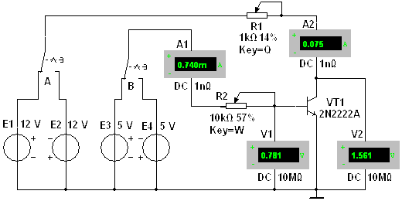
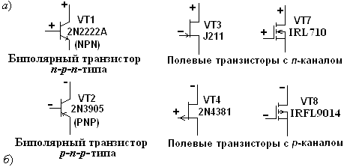
− источники Е1 и Е2 постоянного напряжения, к одному из с помощью переключателя А подключается коллектор биполярного или сток полевого транзистора. Выбор источника питания зависит от знака полярности коллектора (стока) соответствующего транзистора (см. рис. 23.10, б);
Рис. 23.10
− источники Е3 и Е4 постоянного напряжения для включения с помощью переключателя В одного из них в цепь базы (затвора) соответствующего транзистора;
− два потенциометра R1 и R2 для задания токов в цепях транзисторов;
− два амперметра А1 и А2 и два вольтметра V1 и V2 для измерения токов и напряжений на электродах исследуемого транзистора.
Основные параметры транзисторов, предлагаемых для испытания в работе, даны в табл. 23.2. Приведенные марки транзисторов могут быть заменены на другие после двойного щелчка мышью на соответствующем изображении прибора на рабочем поле среды MS10 и на Replace Components.
Задание 2. Снять и построить (по точкам) входных I_{Б}(U_{Б}) при U_{КЭ} = const и выходных I_{К}(U_{К}) при I_{Б} = const ВАХ соответствующего биполярного транзистора (см. табл. 23.2).
Для этого:
− заменить транзистор в схеме испытания на рекомендованный тип;
Т а б л и ц а 23.2
Номер  записи  фамилии  N | Тип транзистора | U_{K.max} (U_{C.max}), В | I_{K.max} (I_{C.max}),  A | h_{21Э} | S,  мА/B | U_{ЗО}(U_{З.пор}), В | f _{max,} МГц | P_{K}(P_{С}),  Вт
Нечётн. | 2N2222A | 10 | 0,077 | 30…300 | − | − | 300 | 1,5
Чётные | 2N3906 | 40 | 0,2 | 30…300 | − | − | 250 | 0,625
Чётные | J211 | 25 | 0,02 | − | − | -3,56 | − | 0,4
Нечётн. | 2N4381 | -25 | 0,012 | − | − | 1,8 | − | −
Нечётн. | IRFL9014 | -60 | -1,8 | − | 1300 | -3,88 | − | 3,1
Чётные | IRF710 | 400 | 1,1 | − | 1000 | 3,8 | − | 36
− в соответствии со знаком полярности коллектора (стока) и базы (за твора) исследуемого транзистора выбрать источники напряжения, задать их ЭДС и установить переключатели А и В в соответствующие положения;
− изменяя сопротивления потенциометров R1 и R2 и, при необходимости, ЭДС источников Е1…Е4, заносить показания приборов в табл. 233 и в табл. 23.4;
− по данным измерений построить графики семейств входных и выходных ВАХ (см. рис. 232, а и б);
− скопировать изображение схемы с показаниями приборов (для одного из режимов работы при снятии выходной ВАХ) на страницу отчёта;
− воспользовавшись графиками семейств входных и выходных ВАХ, определить h-параметры биполярного транзистора.
Задание 3. Снять и построить (по точкам) семейство выходных I_{С}(U_{С}) при U_{ЗИ} = const ВАХ (см. рис. 234, б) и стоко-затворную характеристику I_{С}(U_{З}) при U_{СИ} = 12 В (см. рис. 23.4, в) полевого транзистора с типа р-п-перехода (см. табл. 23.2), заполнив показаниями приборов табл. 235.
Т а б л и ц а 23.3
Ток базы I_{Б}, мкА |  | 50 | 100 | 200 | 300 | 400 |  | 500
Напряжение U_{БЭ}, В при  U_{КЭ}, В | 0
Напряжение U_{БЭ}, В при  U_{КЭ}, В | 5
Т а б л и ц а 23.4
Напряжение U_{КЭ}, В |  | 0,1 | 0,5 | 1 | 5 | 8 |  | 12
Ток коллектора I_{К}, мА при I_{Б}, мкА | 50
Ток коллектора I_{К}, мА при I_{Б}, мкА | 100
Ток коллектора I_{К}, мА при I_{Б}, мкА | 200
Ток коллектора I_{К}, мА при I_{Б}, мкА | 300
Ток коллектора I_{К}, мА при I_{Б}, мкА | 400
Ток коллектора I_{К}, мА при I_{Б}, мкА | 500
Скопировать изображение схемы с показаниями приборов (для одного из режимов работы при снятии выходной ВАХ) на страницу отчёта. Определить крутизну S стоко-затворной характеристики на её линейном участке.
Т а б л и ц а 23.5
Напряжение U_{СИ}, В |  |  | 1 | 2 | 3 | 4 | 8 | 12
Ток стока I_{С}, мА принапряжении U_{ЗИ}, В | Для  J211 | Для  2N4381
Ток стока I_{С}, мА принапряжении U_{ЗИ}, В | 0 | 0
Ток стока I_{С}, мА принапряжении U_{ЗИ}, В | -0,5 | 0,5
Ток стока I_{С}, мА принапряжении U_{ЗИ}, В | -1,0 | 1,0
Ток стока I_{С}, мА принапряжении U_{ЗИ}, В | -2,5 | 1,4
Ток стока I_{С}, мА принапряжении U_{ЗИ}, В | -3,56 | 1,8
Ток стока I_{С}, мА принапряжении U_{ЗИ}, В | -4,0 | 2
Задание 4. Снять семейство выходных ВАХ соответствующего полевого транзистора с индуцированным каналом (см. табл. 23.2) с помощью прибора IV . изображение на страницу отчёта (см. рис. 23.9). Определить крутизну S стоко-затворной характеристики I_{С}(U_{З}) при U_{СИ} = 10…12 В на линейном её участке.
СОДЕРЖАНИЕ ОТЧЕТА
1. Наименование и цель работы.
2. Перечень приборов, использованных в экспериментах, с их краткими характеристиками.
3. Таблицы результатов измерений и расчётов h-параметров биполярного транзистора и крутизны стоко-затворной характеристики полевых транзисторов
4. Изображения электрических схем испытания биполярного и полевого транзисторов и семейств входных и выходных ВАХ транзисторов.
5. Выводы по работе.

ТЕСТОВОЕ ЗАДАНИЕ К РАБОТЕ 23
1. Назовите режимы работы биполярного транзистора и дайте их краткую характеристику.
2. Укажите, какой формулой описывается коэффициент передачи по току h_{21Э} биполярного транзистора?
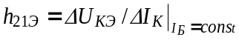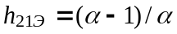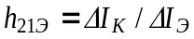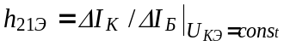
3. Укажите, в какой схеме включения биполярного транзистора:
а) максимальное входное сопротивление:
в схеме с ОЭ в схеме с ОБ в схеме с ОК
б) максимальный коэффициент усиления по мощности:
в схеме с ОЭ в схеме с ОБ в схеме с ОК?

4. Укажите порядок входного сопротивления полевых транзисторов, включенных по схеме с ОИ:
Десятки-сотни ом; Десятки-сотни килом; Десятки-сотни мегаом.
5. Укажите возможную максимальную частоту преобразования сигналов в устройствах на базе полевого транзистора:
а) с управляющим р-п-переходом:
500 МГц; 1…2 ГГц; 8…10 ГГц; 12…18 ГГц;
б) с изолированным затвором:
500 МГц; 1…2 ГГц; 8…10 ГГц; 12…18 ГГц

6. Укажите номер стоко-затворной характеристики п-канального полевого транзистора:
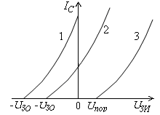
а)
I_{C0}
1 2 3
б) с управляющим р-п-переходом:
1 2 3
в) со встроенным каналом:
1 2 3

7. Каков физический смысл h-параметров и при каких условиях их определяют?
8.. Укажите, какая схема включения биполярного транзистора наиболее распространена?
Схема с ОЭ Схема с ОК Схема с ОБ

9. Укажите, какие основные носители зарядов в полевом транзисторе:
а) с п-каналом: электроны; дырки; электроны и дырки;
б) с р-каналом: электроны; дырки; электроны и дырки.

10.. Укажите, какими преимуществами обладают полевые транзисторы по сравнению с биполярными?
Малой инерционностью, обусловленной только процессами перезарядки его входной и выходной ёмкостей. В полевых транзисторах отсутствуют процессы накапливания и рассасывания объёмного заряда неосновных носителей, оказывающих заметное влияние на быстродействие биполярных транзисторов.
Пониженным выходным сопротивлением.
Высоким входным сопротивлением по постоянному току и высокой технологичностью.
Большим падением напряжения U_{СИ} при коммутациях малых сигналов.
Большей температурной стабильностью его характеристик.
Пренебрежительно малым входным током, независящим от напряжения между затвором и истоком.
11. Определите понятия полевых транзисторов: а) пороговое напряжение; б) напряжение отсечки; в) напряжение насыщения.
12. Укажите, в чём различие между транзисторами с управляющим р-п-переходом и МДП-транзисторами?
Характером изменения сечения проводящего канала: в транзисторе с р-п-переходом площадь поперечного сечения канала меняется за счёт изменения площади обеднённого слоя обратно включенного р-п-перехода, а в МДП-транзисторе сечение проводящего канала меняется за счёт изменения приповерхностного обогащённого носителями зарядов слоя или созданием и расширением возникающего инверсионного слоя в полупроводнике.
Полевые транзисторы с р-п-переходом работают только на обеднение канала носителями зарядов, а МДП-транзисторы работают всегда только на обогащение проводящего канала.
Максимальной границей частоты f_{m} преобразования сигналов: для устройств на транзисторах с р-п-переходом частота f_{m} = 12…18 ГГц, а для устройств на МДП-транзисторах f_{m} = 1…2 ГГц.
Видом стоко-затворных характеристик: при нулевом напряжении на затворе у транзисторов с р-п-переходом ток стока максимальный, а у МДП-транзисторов – ток стока ничтожно малый.
13. Укажите, чем отличаются МДП- МОП-?
Материалом изоляции (диэлектрик или диоксид кремния) между затвором и каналом.
Материалом подложки (диэлектрик или двуокись кремния).
Конструкцией канала: в МДП-транзисторе встроенный канал, а в МОП-транзисторе − изолированный.
Степенью обогащения канала: в МДП-транзисторе канал обеднен носителями заряда, а в МОП-транзисторе обогащён ими.

